新 书 推 荐

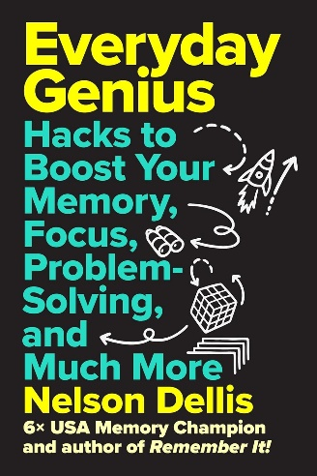
中文书名：《天才指南：记忆力、专注力与思维力的超强训练法》
英文书名：EVERYDAY GENIUS: Hacks to Boost Your Memory, Focus, Problem-Solving, and Much More
作 者：Nelson Dellis
出 版 社：Abrams Press
代理公司：ANA/Jessica Wu
页 数：256页
出版时间：2026年3月
代理地区：中国大陆、台湾
审读资料：电子稿
类 型：大众心理
版权已授：中文繁体、意大利语
Best Sellers Rank:
#361 in Memory Improvement Self-Help

卖点：

- 知名作者：纳尔逊·德里斯（Nelson Dellis）曾荣获六届美国记忆锦标赛冠军，他的YouTube频道有超过30万订阅者，Instagram账号有超过1.9万粉丝。他的在线讲座有数千听众同时关注，他的作品曾出现在网飞（Netflix）纪录片《记忆游戏》（Memory Games）、美国全国广播公司的《今日秀》（The TodayShow）、福克斯的《超人》（Superhumans）、国家地理的《脑力游戏》（Brain Games）等许多节目中。

- 目标读者广泛：注意力经济比以往任何时候都更受关注。德里斯在书中介绍的技能将吸引广泛的受众——学生和学者、企业家和专业人士、胸怀大志的创新者以及所有年龄段的终身学习者。

- 销售潜力十足：德里斯的《高效记忆力训练法》（Remember It!，2018）销量稳步增长——2023年是这本书的销量第二高的一年，销售8000册；2024年，共销售5000册，自2018年以来，共销售35000册。类似主题的作品，比如《与爱因斯坦月球漫步》（Moonwalking with Einstein），《认知天性》（Make It Stick!），是常年畅销书。

内容简介：

实用的非虚构类书籍，来自荣获六届美国记忆锦标赛冠军的纳尔逊·德里斯（Nelson Dellis），包括有趣、简单的技巧，可以帮助任何人看起来更聪明，同时也确实变得更聪明。

如果一本有趣的书能教你如何读得更快，记住更多，你的生活会如何？如果你有一套工具能够让你更有效地学习一切，从掌握一门新语言到提高你的注意力、记忆力和专注力，甚至决策能力，那会怎么样？

如果这本书还可以教会你破解谜题和谜语的技巧，在二十一点算牌，蒙着眼睛解魔方，以及让你更会玩国际象棋、数独和其他游戏呢？

2009年，受他心爱的祖母与阿尔茨海默氏症的斗争的启发，纳尔逊·德里斯踏上了一场改变自我的旅程，加强自己的认知能力。这不仅使他获得了六次美国记忆锦标赛冠军，还使他从此终身致力于帮助他人提升智力。

虽然他没有承诺会把你变成下一个爱因斯坦，但他确实保证，你会惊讶于你有多少隐藏的潜力尚未被发掘。

在《天才指南》一书中，德里斯提供了大量实用技巧，任何背景的读者都能够掌握这些小技巧，为个人和职业生涯带来大不同。

作者简介：

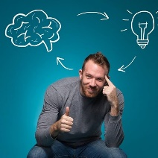
纳尔逊·德里斯（Nelson Dellis）是六届美国记忆锦标赛冠军得主，也是备受追捧的演讲者和教练。他在2016年的速读奥林匹克竞赛中获得铜牌，并在一支二十一点队兼职，从赌场赢得了超过10万美元。德里斯还经营着一个成功的YouTube频道，拥有30多万订阅者，致力于创作心理技术和记忆技巧相关的内容。

内页样张：

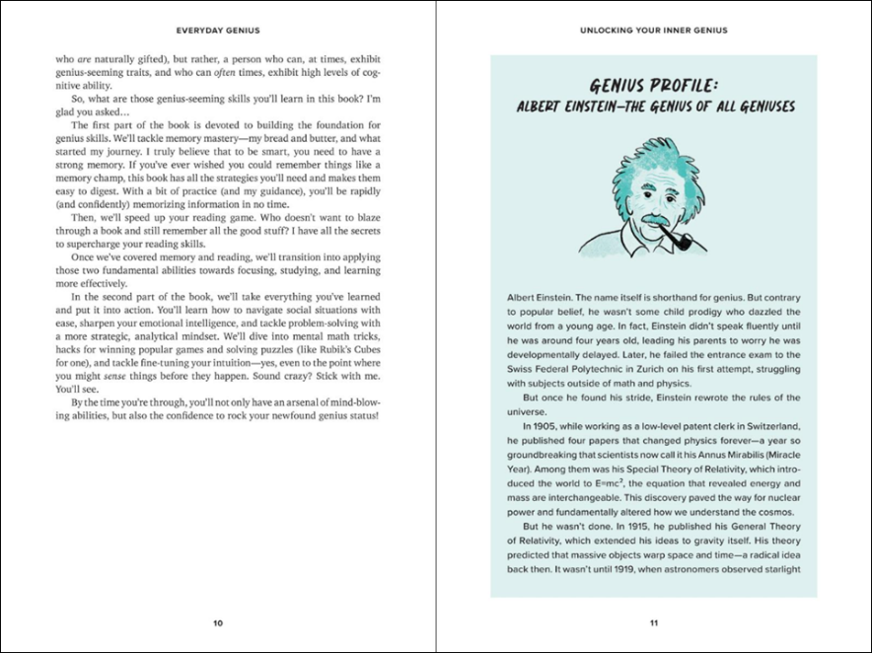
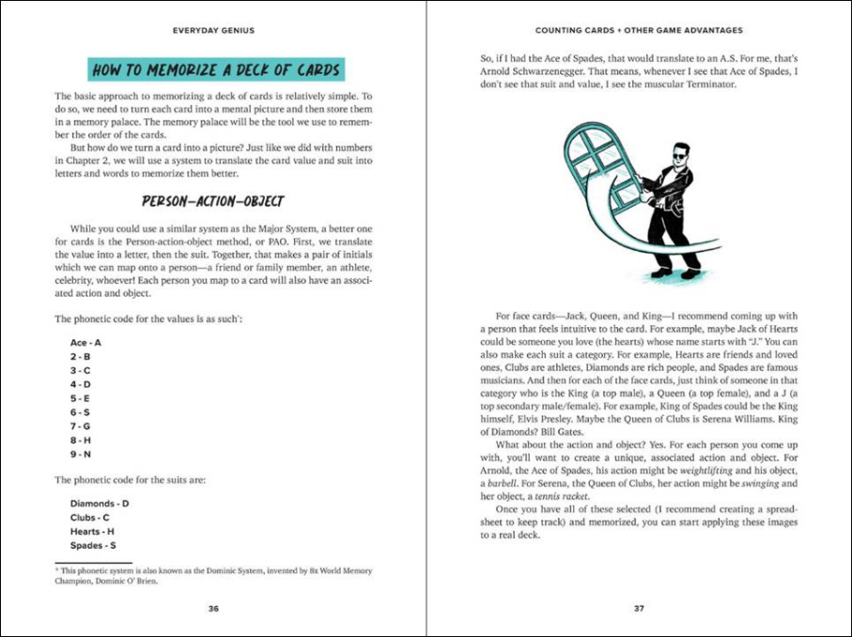

《天才指南：记忆力、专注力与思维力的超强训练法》

引言：挖掘隐藏的天赋

第一部分 基本技巧
第一章：掌握记忆力
第二章：速读
第三章：聚焦和专注力
第四章：如何提升学习能力

第二部分 行动策略
第五章：心算
第六章：解决问题的能力和创造力
第七章：算牌和其他游戏技巧
第八章：掌握社交技能
第九章：不止于智力：直觉，远见和更好的自我

致谢
索引

市场推广：

纳尔逊·德里斯现身ABC News Live！点击观看

ABC News Live是全美排名第一的流媒体新闻频道，每月通过Disney+、Apple News、Hulu、ABCNews.com、GoodMorningAmerica.com、YouTube、X及Facebook触达1.5亿观众。节目完成直播并在当日多次重播后，此次访谈的相关链接将在ABC News Digital平台持续上线；该平台月均触达2.2亿观众，视频播放量超13亿次。

纳尔逊还与布赖恩・基尔米德（Brian Kilmeade）一同录制了FOX News Radio。

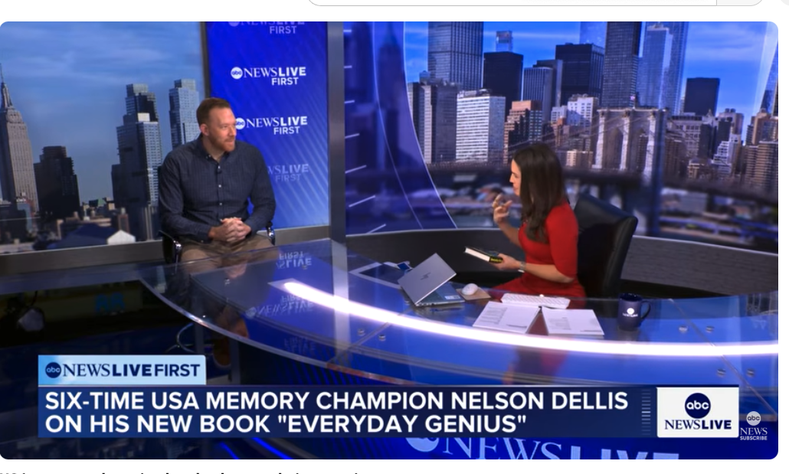

FULL PUBLICITY ROUNDUP

Broadcast:
March 3 Learning Curve, podcast interview
March 12 Premier Radio Satellite Tour, 12 radio interviews
March 13 WAMC Northeast Public Radio’s The Roundtable, radio interview
March 13 NPR’s Here & Now, radio interview
March 16 CBS Mornings, TV interview
**March 16 Magnetic Memory Method Podcast, podcast interview
March 17 ABC News Live, TV interview
March 20 FOX News Radio’s Brian Kilmeade Show, radio interview
March 18 Writer’s Voice, radio interview (pod to hit March 19)
March 30 Utah Public Radio’s Access Utah, radio interview
March CNN Chasing Life w/Sanjay Gupta, podcast interview
March Chris Voss Show, podcast interview
March The Curious Man, podcast interview
March Daily Creative, podcast interview
March The Art of Manliness, podcast interview
March Arik Korman Show, podcast interview
March James Altucher Show, podcast interview
March Original Strength Bodcast, podcast interview
March Keen On, podcast interview
March I Wish They Knew, podcast interview
March Something You Should Know, podcast interview
March Kansas Public Radio’s Conversations, radio interview
March Trend Following, podcast interview
March The Learning Leader, podcast interview
May Finding Mastery, podcast interview
Print/Online:
TK Wall Street Journal, op-ed about memory and AI
March Public Libraries Online, online interview
March Lumosity, guest blog
Events:
March 14 Harvard Coop (Cambridge)
March 16 Museum of Math (Manhattan)
March 18 Northshire Books (Saratoga Springs)
March 26 Books & Books (Coral Gables)

感谢您的阅读！
请将反馈信息发至：版权负责人
Email：Rights@nurnberg.com.cn
安德鲁·纳伯格联合国际有限公司北京代表处
北京市海淀区中关村大街甲59号中国人民大学文化大厦1705室, 邮编：100872
电话：010-82504106, 传真：010-82504200
公司网址：http://www.nurnberg.com.cn
书目下载：http://www.nurnberg.com.cn/booklist_zh/list.aspx
书讯浏览：http://www.nurnberg.com.cn/book/book.aspx
视频推荐：http://www.nurnberg.com.cn/video/video.aspx
豆瓣小站：http://site.douban.com/110577/
新浪微博：安德鲁纳伯格公司的微博_微博 (weibo.com)
微信订阅号：ANABJ2002


